المملكة العربية السعودية  وزارة التربية والتعليم  روضة وابتدائية الغبشة | بسم لله الرحمن الرحيم

15

اختبار تشخيصي لمهارات مادة لغتي ( المستوى فوق المتوسط / الصف الثالث)
اسم الطالبة | .............................................. الفصل : .......................

اختيار كلمت تحوي ظواهر صوتية  (التاء المربوطة – التاء المفتوحة ) | اضع دائرة حول التاء المربوطة فيما يأتي :  المحيطات  الحَدِيقَة  المملكة  الْمَجَلَّة  .  رَكِبَت  الْمَدْرَسَة  مِيَاه  زُهْرَة
  اجتاز
  لم يجتاز
تحديد العلاقة بين الكلمتين | أصل الكلمة بمعناها :  ضجيجا  صوتا عاليا مزعجًا  صوتا هاءئًا  صوتا هاءئًا  ضجيجا  صوتا عاليا مزعجًا  أصل الكلمة بضدها :
  اجتاز
  لم يجتاز
كتابة كلمات مبدوءة بهمزة وصل | أكتبِ ما يملى علي:
  ......................................................... | ......................................................... | .........................................................
  ......................................................... | ......................................................... | .........................................................
  اجتاز
  لم يجتاز
يحكم رسم الكلمات على السطر | أنسخي الجمل التالية بخط جميل :  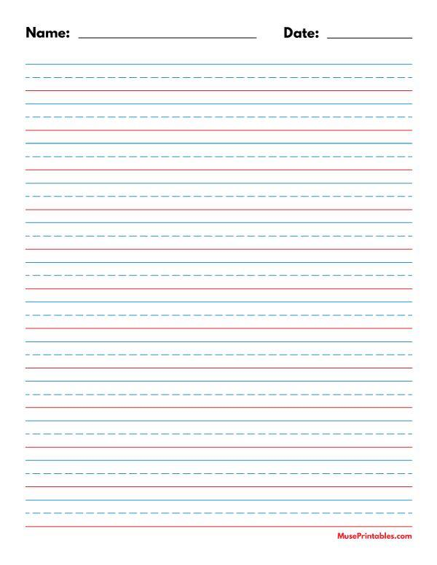  مَدِينَة الرِّيَاض هِي عاصِمَة الْمَمْلَكَةُ العَرَبِيَّةُ السَّعُودِيَّةُ .
  اجتاز
  لم يجتاز

استنتاج أكثر من عنوان للنص | إقرئي النص التالي ثم اضع له عنوانا مناسباً:  ..................................................  التدوير يُؤَدِّي إلَى التَّقْلِيلِ مِنْ اعْتِمَادِ الْمَصَانِع عَلَى الْمَوادِّ الطَّبيعِيَّةِ كخامات أساسية لمنتجاتها ؛ مِمَّا يُؤَدِّي بِالتَّالِي إلَى التَّقْليلُ مِنْ تَلَوُّثِ البِيئَةِ نَتِيجَة التَّخَلُّصِ مِنْ النفايات عَنْ طَرِيقِ دَفَنَهَا فِي الْأَرْضِ أَوْ حَرْقُهَا ، وَالْمُحَافَظَةِ عَلَى الْمَوادِّ الطَّبيعِيَّةِ ، وَتَقْلِيل الِاعْتِمَادُ عَلَى اِسْتِيرادٌ الْمَوادِّ الأوَّلِيَّةِ ، وتوفير فُرَص صِنَاعِيَّةٌ جَدِيدَة لِأَصْحَاب رُؤُوسِ الأَمْوَالِ وتوفير فُرَص عُمَّالِه جَدِيدَة ، .
  اجتاز
  لم يجتاز
تحديد الأفكار الجزئية في النص | عرفي التدوير؟  ..........................................................................................................................................................
  اجتاز
  لم يجتاز
تحديد الفكرة الرئيسية التي يدور حولها النص | ما الفكرة الرئيسية للنص ؟  ..........................................................................................................................................................
  اجتاز
  لم يجتاز
قراءة نص عدد كلماتة من ( 100-150)قراءة سليمة | إقرئي النص التالي قراءة سليمة :  تَحْدُث حَامِدٍ عَنْ مِنْطَقَةِ عَسِيرٌ الَّتِي فيهَا كَثِيرٌ مِنَ الْمَصَايِفِ مِنْ أَهَمِّهَا مَدِينَةً أَبْهَا ، وَهِيَ مِنْ أَجْمَلِ مَصَايفِ الْمَمْلَكَةِ ، وَتُسَمَّى عَرُوسَ الْجَبَلِ) ، حَيْثُ يَنْعَمُ السَّائِحُونَ فِيهَا بِالنَّسِيمِ الْعَلِيلِ وَالْمَنَاظِرِ الْخَلابَةِ وَالْخُضْرَةِ الْكَثِيفَةِ . وَمِنْ أَهُمُ الْمُتَنَزَّهَاتِ السَّيَاحِيَّةِ فِيهَا : مُتَنَزَّهُ عَسِير الْوَطَنِيُّ ، وَيَتَكَوَّنُ مِنْ عِدَّةِ .  مِنَ الْمَصَايف الْجَمِيلَةِ فِي بِلادِنَا مِنْطَقَةٌ جَازَانِ الَّتِي تَمْتَازُ بِالتَّنَوعِ البيئي وَالمُنَاحِي وَتُعَدُّ الْبَوَابَةَ الرَّئِيسَةَ لِجُزُرِ فَرَسَانَ. أَيْضًا مَدِينَةُ نَجْرَانُ وَهِي مِنْ أقدم المناطق النَّارِيخِيَّةِ حَيْثُ تَشْتَهِرُ جِبَالُهَا بِالنُّقُوشِ الْمُتَنَوْعَةِ وَتُوجَدُ فِيهَا الْآثَارُ كَالْأُخْدُود. ولأن هذه الْمَصَايفَ ذَاتُ طَبِيعَةِ جَبَلِيَّة فَقَدْ أَنشَاتِ الْحُكُومَةُ شَبَكَة مِنَ الطَّرُقِ وَالْجُسُور وَالْأَنْفَاقِ الَّتِي تَرْبِطَهَا بِمَناطِقِ الْمَمْلَكَةِ لتسهيل التنقُل لأغراض التعليم والتَّجَارَةِ وَالسَّيَاحَةِ
  اجتاز
  لم يجتاز
مع تمنياتي بالنجاح والتفوق
أ/ حصة النبهان

